MATEMATIKA
Ali si ugotovil/a, da je v včerajšnji preglednici napaka. Črta MB – KR!
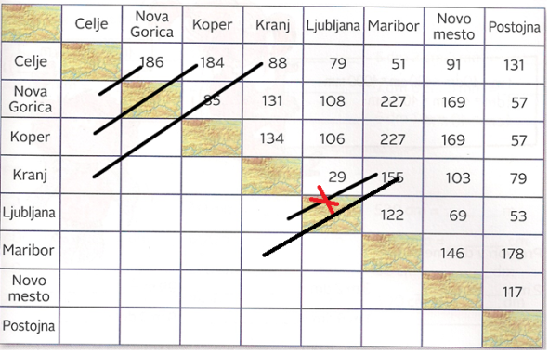 Se opravičujem za neprevidnost.
Reši naloge v Računanje je igra na straneh 53 in 54.
Ponovi še merske enote:
MERIMO DOLŽINO
1 km = 1000 m
1 m = 10 dm = 100 cm = 1000 mm
1 dm = 10 cm = 100 mm
1 cm = 10 mm

SLOVENŠČINA
Mislim (upam), da z včerajšnjimi nalogami nisi imel/a težav. Preveri pa rešitve za 11. nalogo:
bolj velik – večji, najbolj mlad – najmlajši, najbolj dobra – najboljša, bolj drag – dražji
najbolj visoka – najvišja, bolj lahka – lažja, najbolj zanimivo – najzanimivejše,
bolj poceni – cenejšo
Naloge, ki jih boš danes reševal, uvrščamo med pravopisne naloge. Dobro si poglej Polonin odgovor Tomažu v 2. nalogi. Če si v dvomih glede rabe črke, dodaj samoglasnik!
Storš ali storž? Storža ne storša
Reši naloge na straneh 109 in 110.
TJA – video ura ob 9.00
Delali bomo v učbeniku na strani 47 in v DZ na straneh 39, 83 in 93 s posnetki 2.12, 2.13, 2.14.
cooker – štedilnik fridge – hladilnik living room- dnevna soba
sofa – kavč/sedežna/zofa phone - telefon
ŠPORT
TELOVADIMO Z OLIMPIJKO VESNO FABJAN
Pridružite se naši bronasti olimpijki in nekdanji vrhunski tekačici na smučeh, ko z vami deli super nasvete za vadbo doma. Vesna je lansko leto končala svojo športno kariero, zato nasvete kako ostati zdrav in poln energije z veseljem deli z nami.
https://www.youtube.com/watch?v=Sc5-aPOijm4&feature=emb_title&fbclid=IwAR1aK1iIyxvIPl9x0vMJ50PrRETtG6F7YWBh_P1cw9kX2XtTjlTNHtXTLlM
Učiteljica športa

Kolesarski
Po elektronski pošti si dobil priponko, kako dostopaš do simulacije kolesarskega izpita.
S pomočjo teh vprašanj ponavljaj snov za kolesarski izpit.
V spletni brskalnik vpiši KOLESAR:
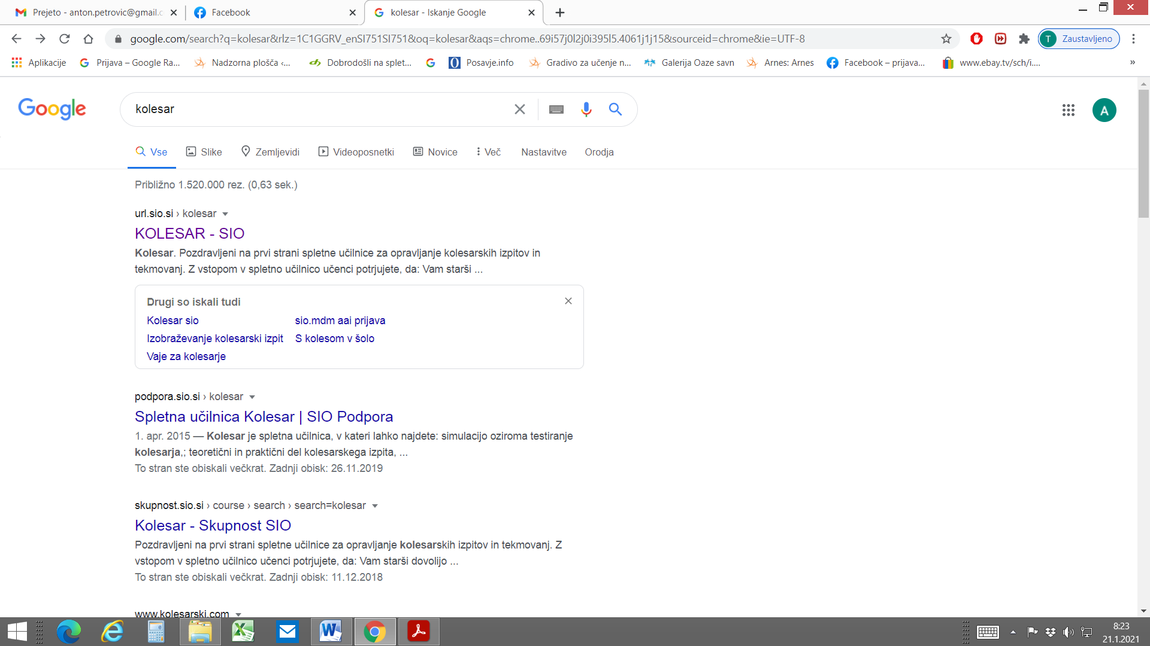
Odpre se:
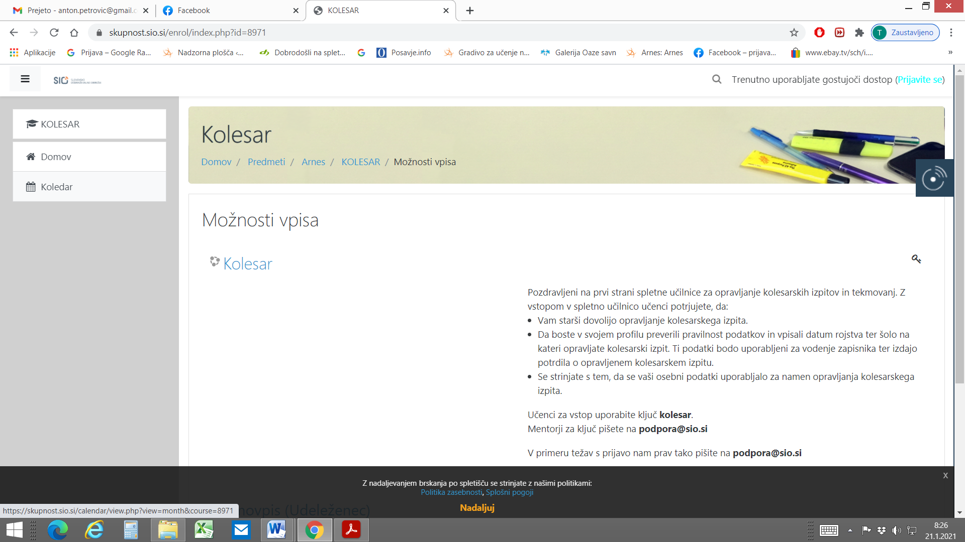

V zgornjem desnem kotu je (Prijavite se):
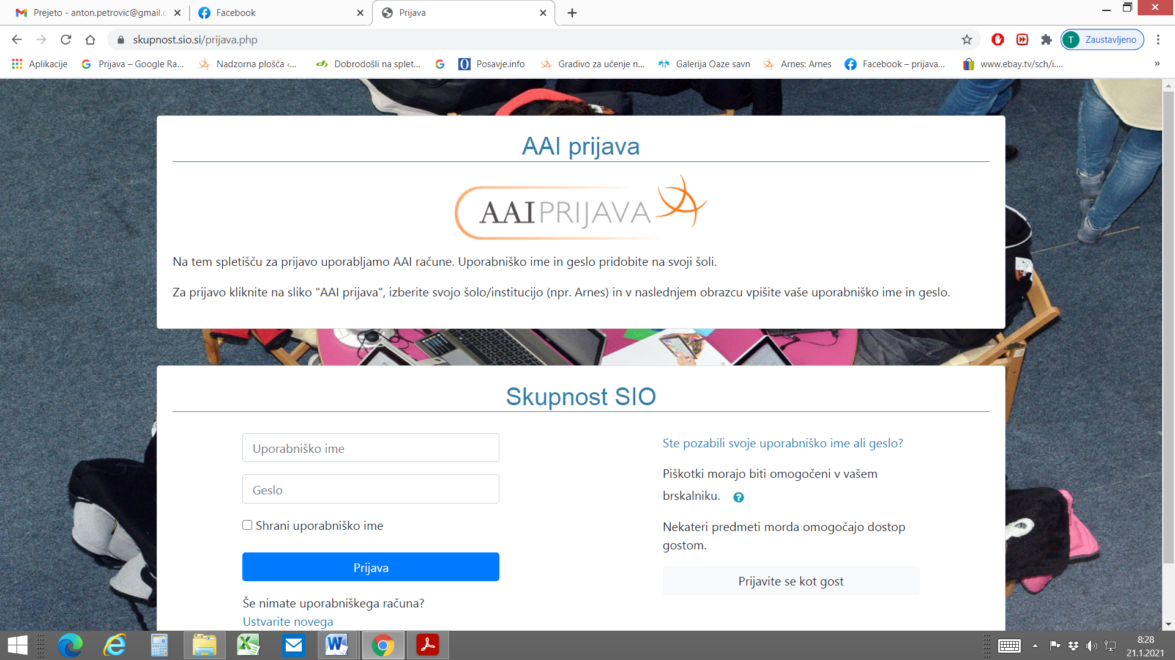
Izbereš AAI prijava:
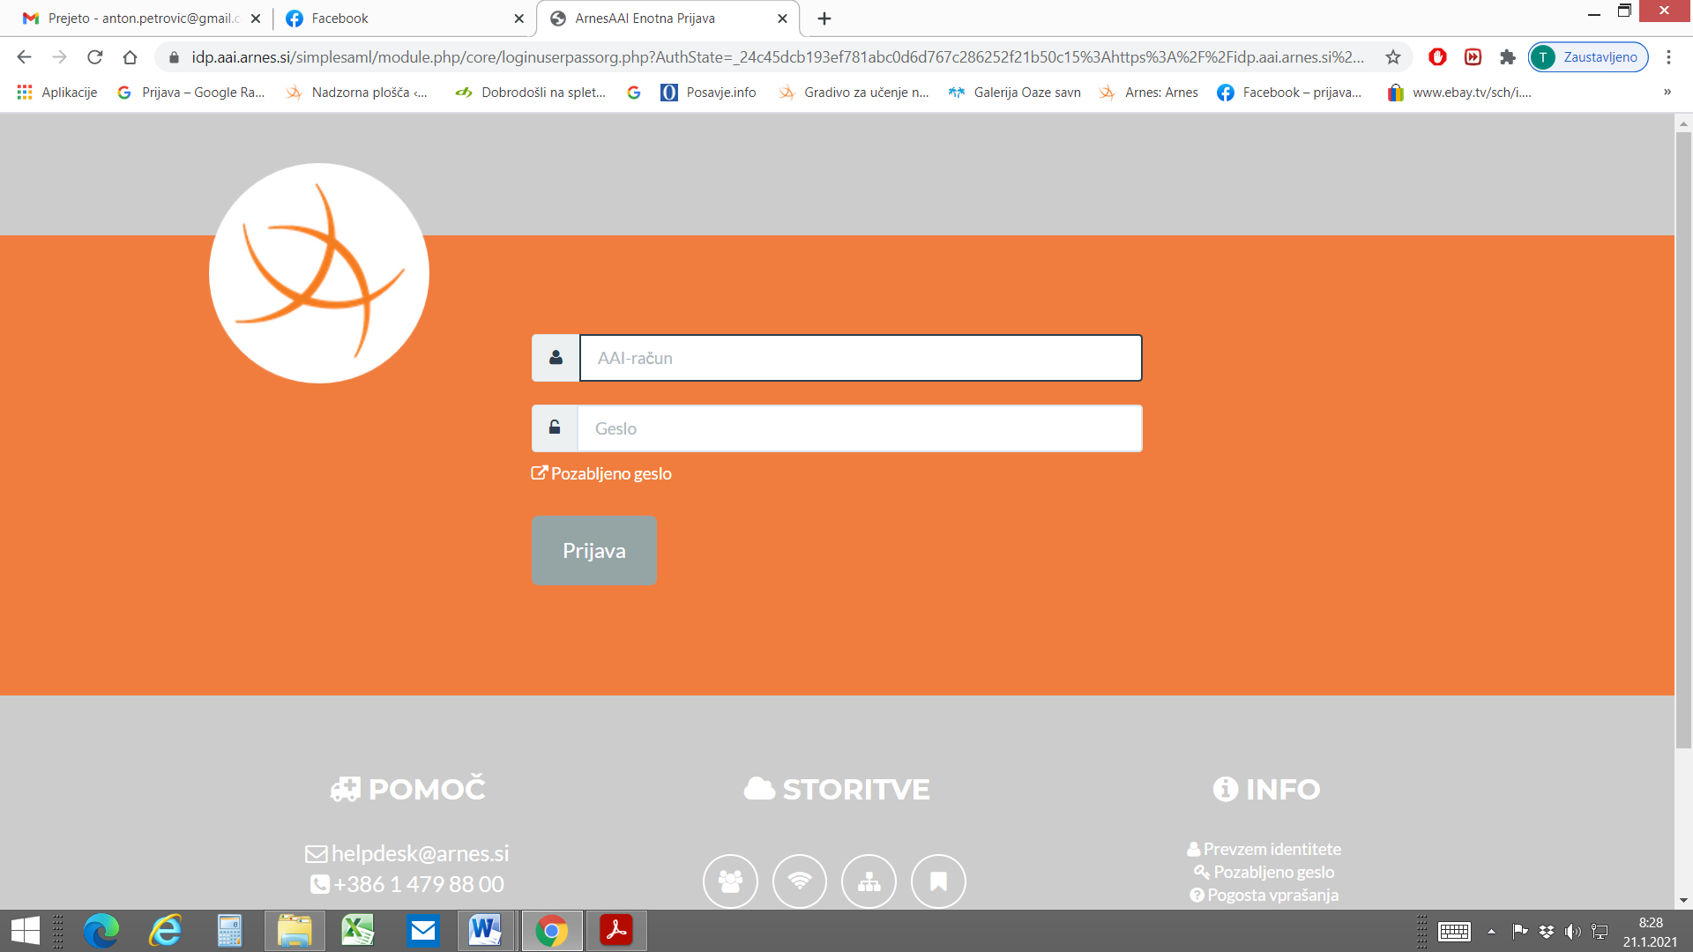
AAI račun: vaš naslov ….@ossenovo.si in spodaj geslo (Teamsi).
Potem pa izbereš šolo, kjer je dovolj, da vpišeš XIV in ti računalnik sam da našo šolo.
Potrdiš vse, kar moraš in greš na simulacijo izpita.
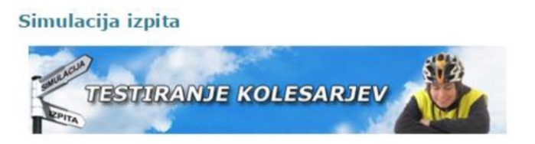
Izberi možnost mesto!
Ključ za vstop je beseda kolesar.
Primer vprašanja
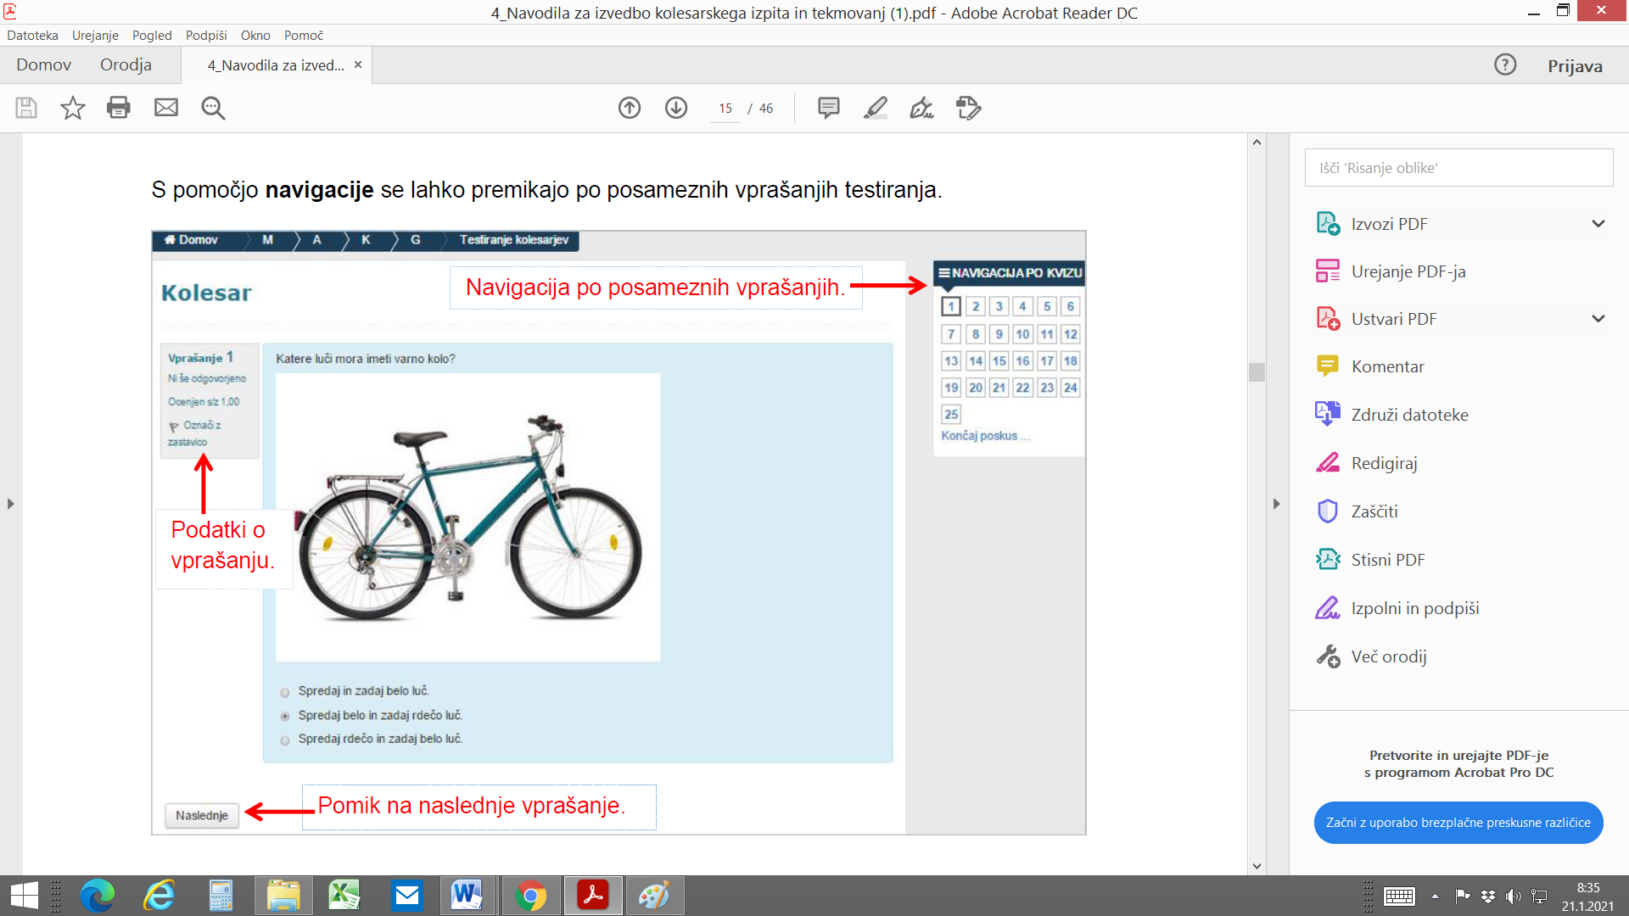
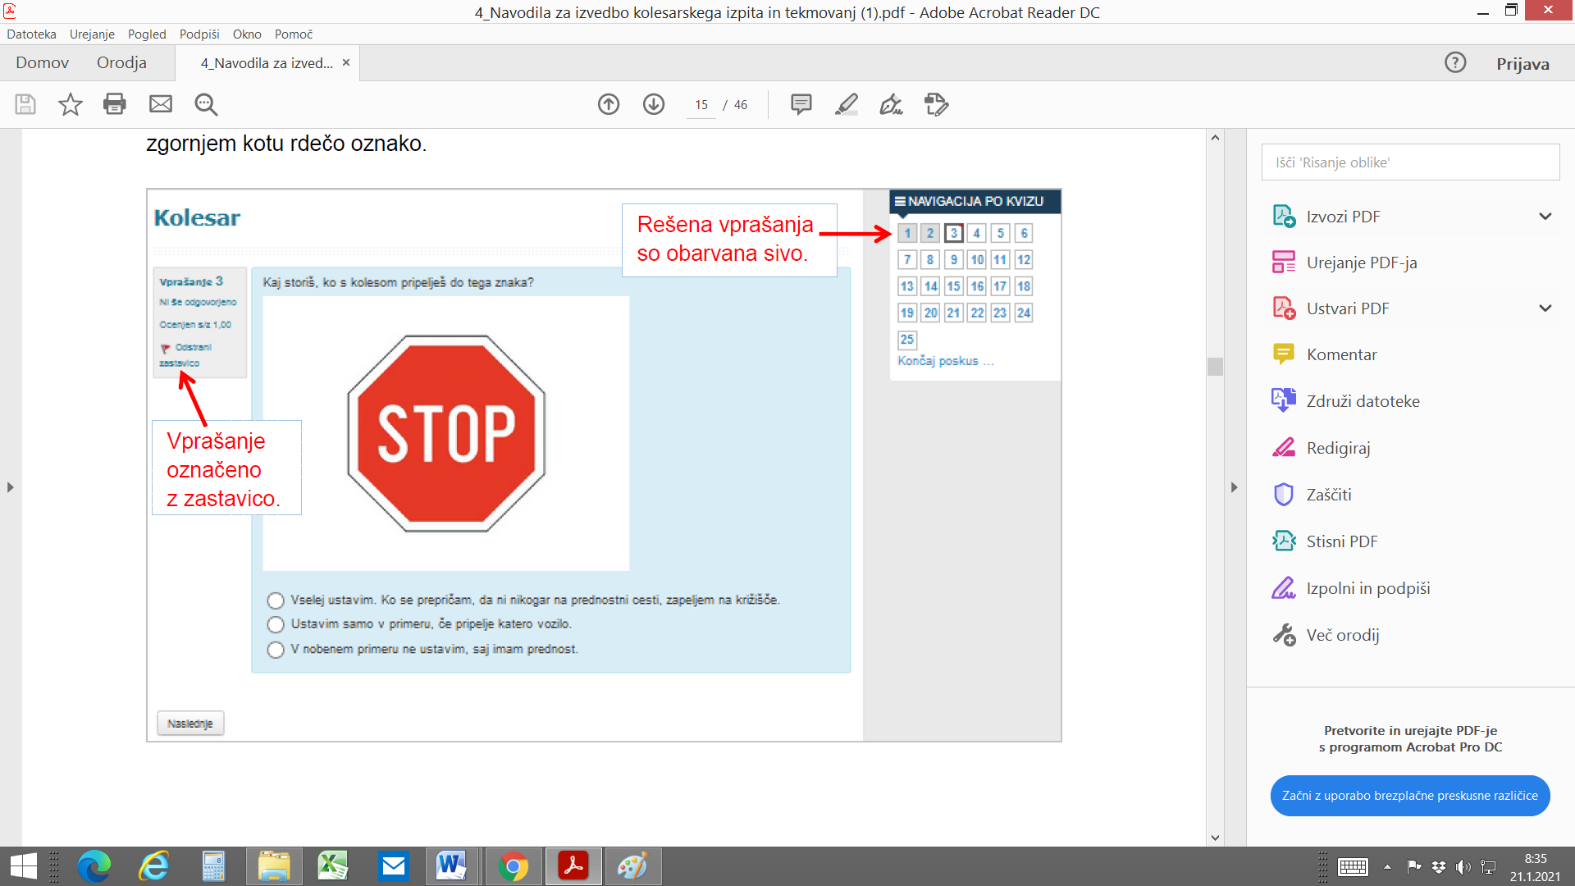
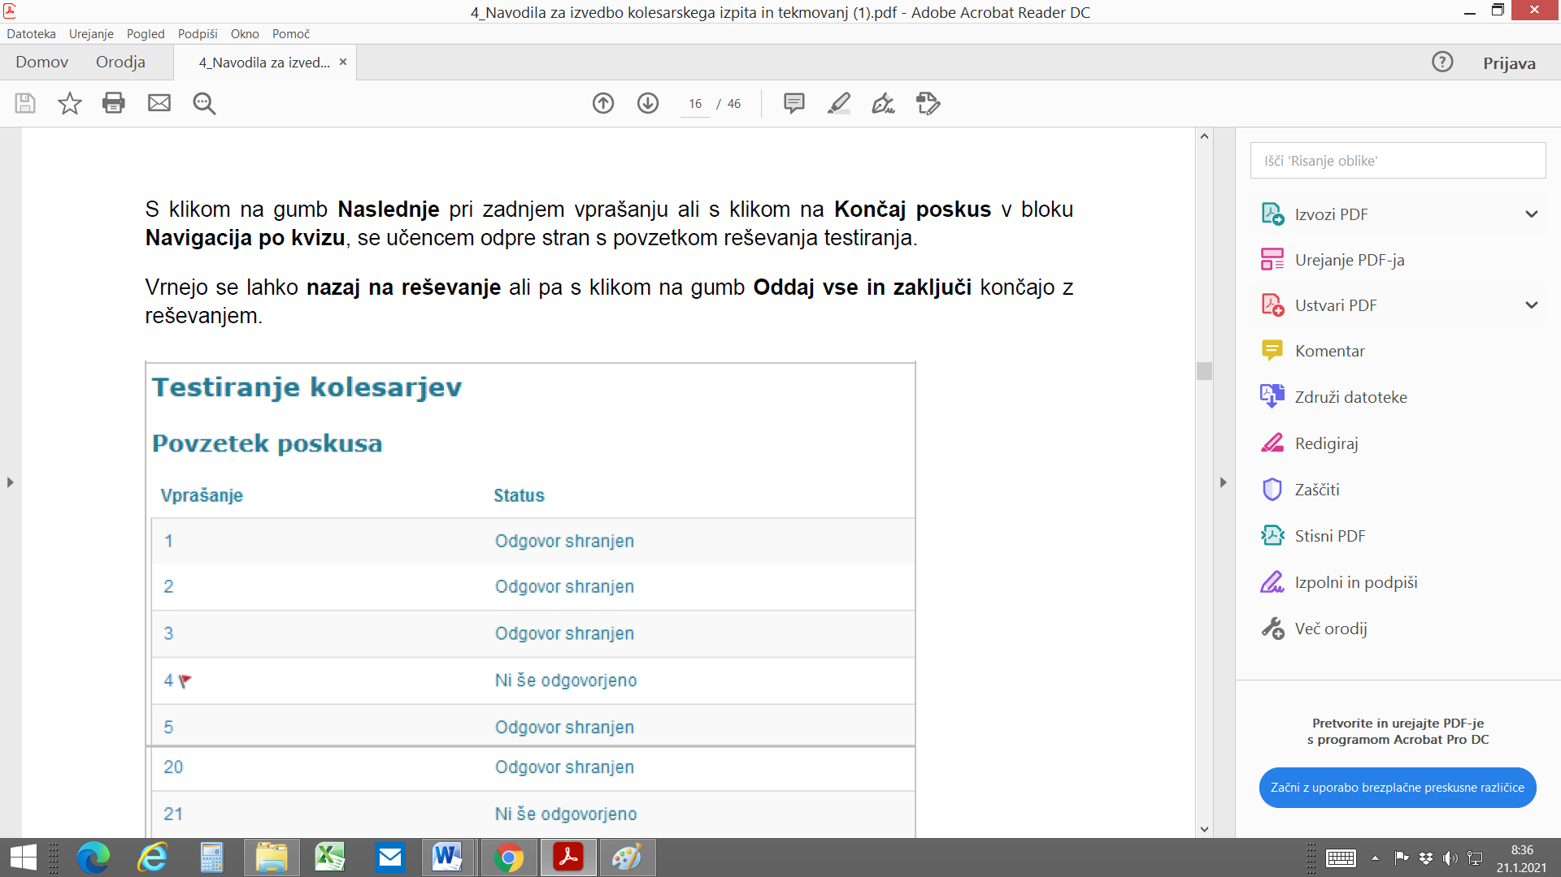
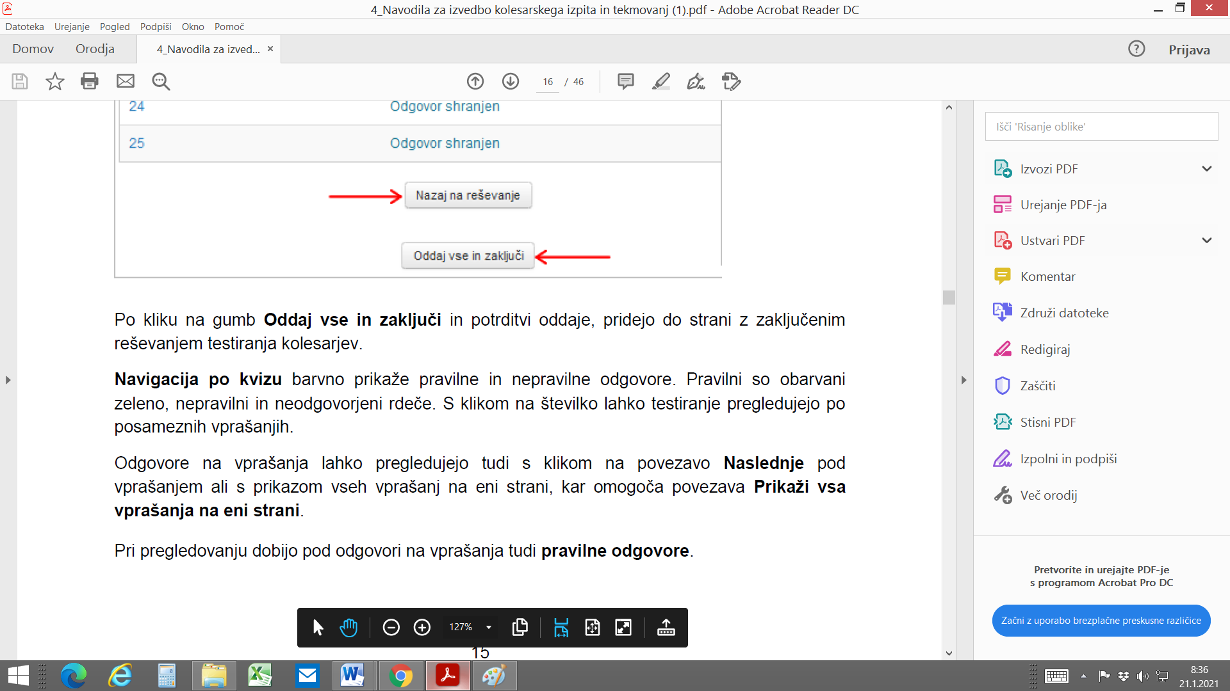
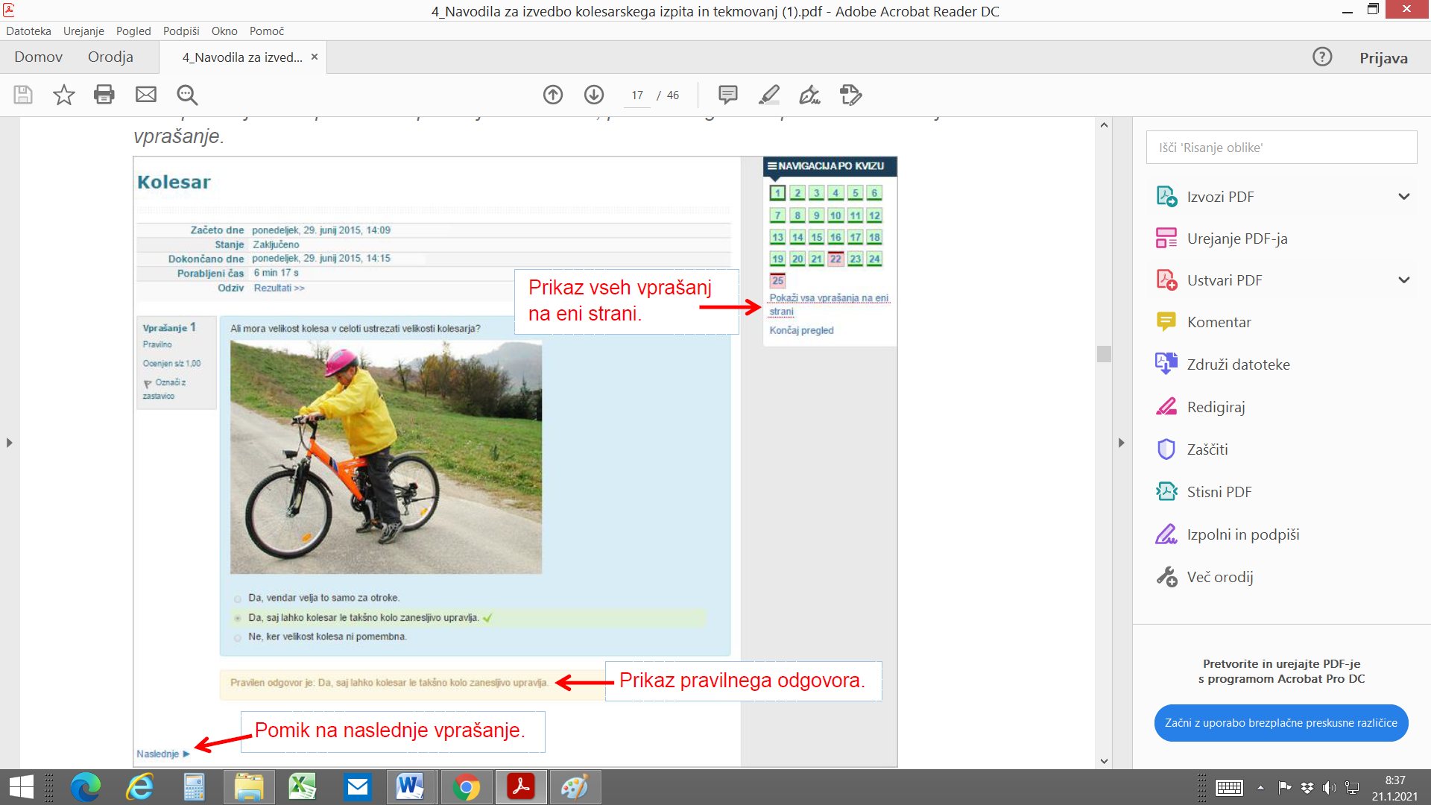
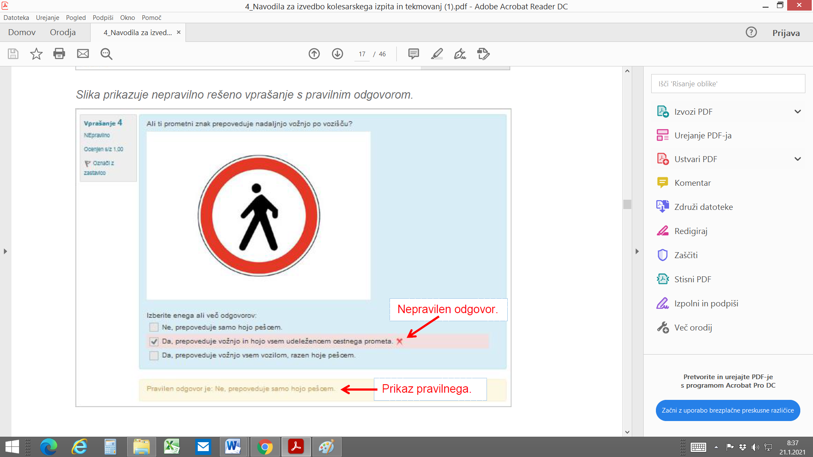
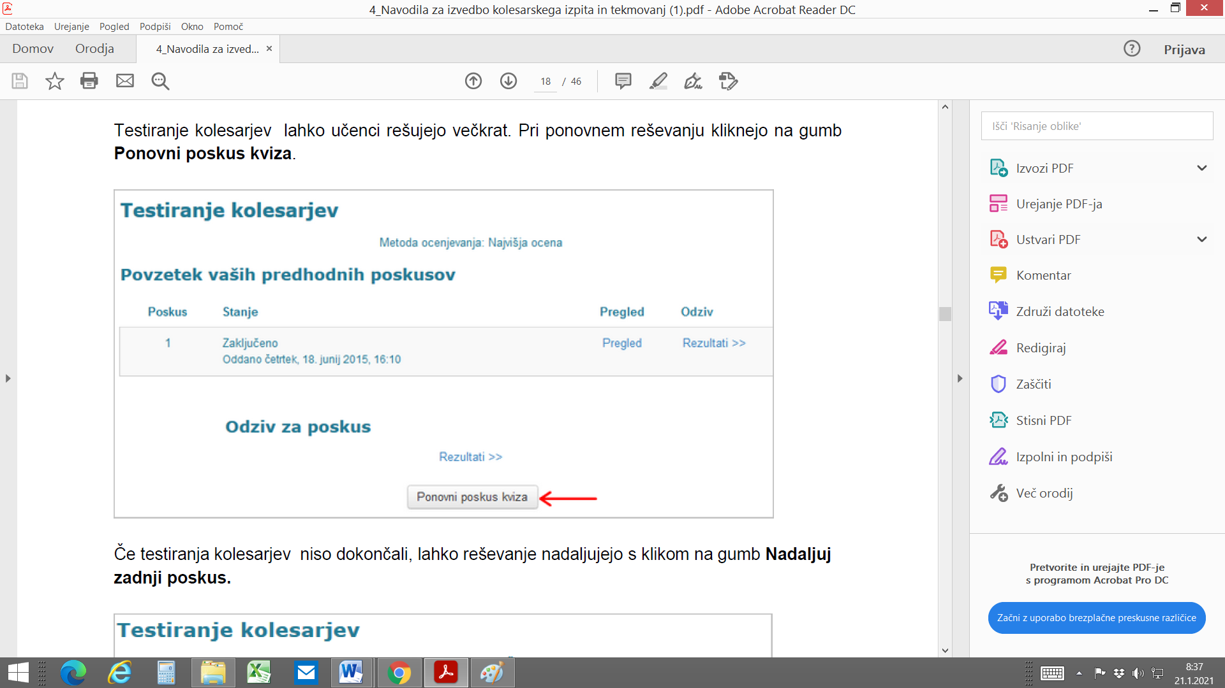
Ker imam, kot mentor, dostop do vseh vaših reševanj, bom videl, katera vprašanja vam še povzročajo težave in vam bom pripravil dodatno gradivo.
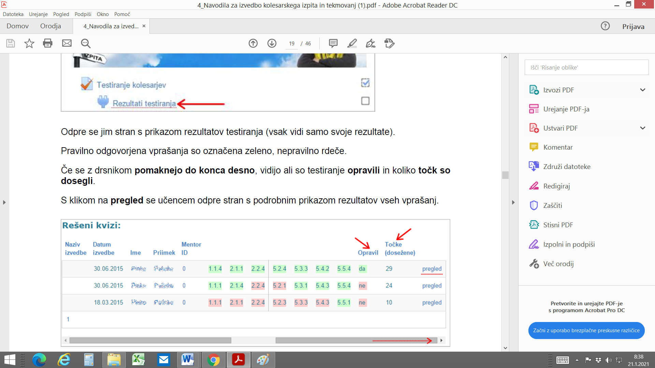
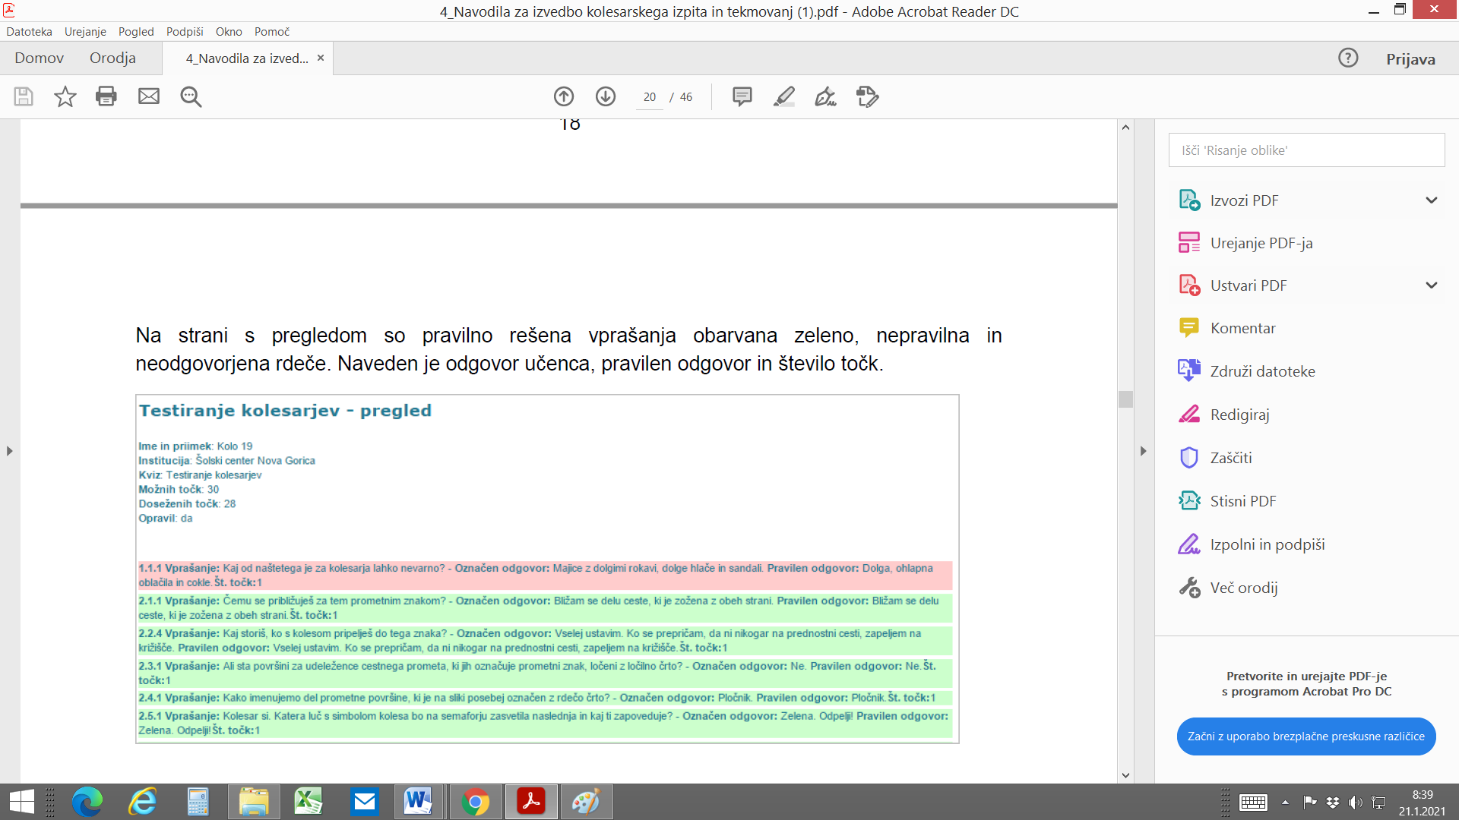
V primeru, da komu ne uspe, naj mi napiše na elektronsko pošto ali pa bomo šli prihodnji teden v video uri skozi postopek.

Želim vam uspešno delo.
Tone

